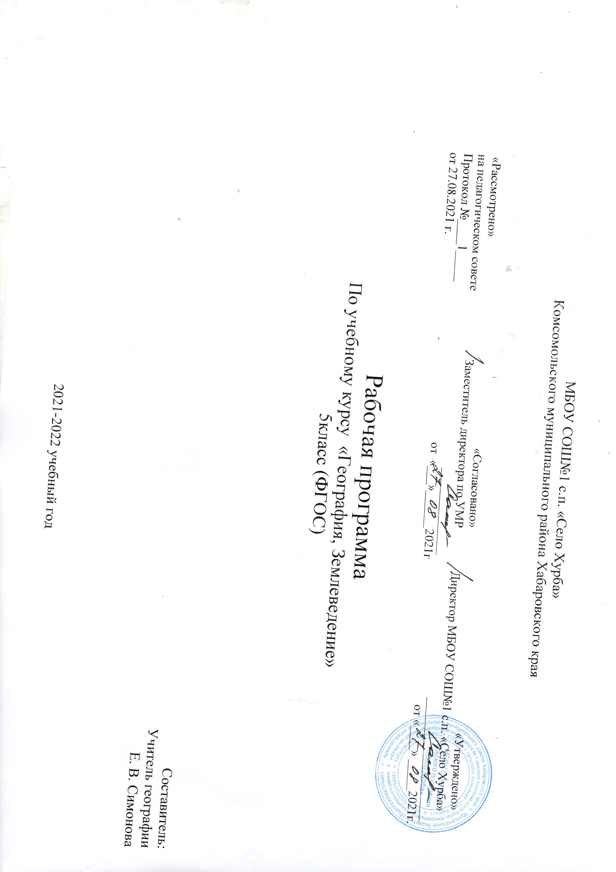
УМК «География. Землеведение. 5 класс»
Настоящий календарно-тематический план ориентирован на использование учебника: О.А. Климанова, В.В. Климанов, Э.В. Ким. География. Землеведение. 5 – 6 классы: учебник для общеобразовательных учебных заведений. Москва. «Дрофа». 2015. 272 с.
Согласно действующему учебному плану поурочное планирование предусматривает в 5 классе обучение географии в объёме 35 часов (1 час в неделю).
1. О.А. Климанова, В.В. Климанов, Э.В. Ким. География. Землеведение. 5 – 6 классы. Москва. «Дрофа». 2015. 272 с.
2. А.В. Румянцев, Э.В. Ким, О.А. Климанова. «География. Землеведение». 5 - 6 классы. Методическое пособие. Москва. «Дрофа». 2015.
3. А.В. Румянцев, Э.В. Ким, О.А. Климанова. «География. Землеведение». 5 класс. Рабочая тетрадь. Москва. «Дрофа». 2014.
4. А.В. Румянцев «Диагностика результатов образования» к учебнику О.А. Климановой, В.В. Климанова, Э.В. Ким. География. Землеведение. 5 – 6 классы.
5. Атлас по географии 5 класс.
6.Электронное приложение к учебнику на www.drofa.ru
7. Методическая поддержка на www.drofa.ru

Основное содержание курса: «География. Землеведение 5 класс» (34 часов)
тема | содержание | виды деятельности ученика
Раздел I. Как устроен наш мир (10 ч).
Тема 1. Земля во вселенной (5 ч). | Представления об устройстве мира. Как менялись представления об устройстве мира? Как задолго до первого космического полета ученые установили, что Земля вращается вокруг Солнца? Как устроен наш мир?  Звезды и галактики. Что такое звезда? Как определили расстояние до звезд? Какие бывают звезды? Сколько всего существует звезд?  Солнечная система. Какие две группы планет выделяют ученые? Стоит ли землянам бояться астероидов и комет? Как возникла Солнечная система? Почему Земля — обитаемая планета? Как человек исследует Солнечную систему?  Луна — спутник Земли. Похожа ли Луна на Землю? Почему вид Луны на небе меняется? Как Луна влияет на Землю?  Земля — планета Солнечной системы. Почему на Земле происходит смена дня и ночи? Как связаны продолжительность светового дня и смена времен года? | Работа с источниками информации:  таблицами и схемами учебника, моделью «Солнечная система». Просмотр видеофильма
Тема 2. Облик Земли (5 ч) | Облик земного шара. Как распределены по земному шару вода и суша? Сколько на Земле материков и океанов? Чем остров отличается от полуострова?  Форма и размеры Земли. Глобус — модель Земли. Как изменялись представления людей о форме Земли? Кто впервые измерил Землю? Что такое глобус?  Параллели и меридианы. Градусная сеть. Зачем на глобус нанесены параллели и меридианы? Чем примечательны некоторые параллели и меридианы Земли?  Урок-практикум №1 Глобус как источник географической информации. Что изображено на глобусе? Как определить по глобусу расстояния? Как определить по глобусу направления? | Сравнение глобуса, карты полушарий  и физической карты России; выявление различий между ними. Определение расстояния и направлений по глобусу
Раздел П. Развитие географических знаний о земной поверхности (9 ч)
Тема 3. Изображение Земли (2 ч) | Способы изображения земной поверхности. Как показать на листе бумаги большие участки земной поверхности?  История географической карты. Как появились и какими были первые карты? Как изменялись карты на протяжении истории человечества? Как делают карты на компьютере? | Знакомство с различными источниками информации –планами местности, географическими картами, аэрофотоснимками, космическими снимками. Выявление различий и сходства в изображении элементов градусной сети на глобусе и карте. Чтение планов местности и карт.
Тема 4. История открытия и освоения Земли  (7 ч) | Географические открытия древности. Какие географические представления были у древних народов? Куда путешествовали древние народы? Как звали самых известных географов древности?  Географические открытия Средневековья. Как дошли до нас сведения о первых путешествиях? Кто из европейцев составил первое описание Востока?  Великие географические открытия. Почему наступила эпоха Великих географических открытий? Как был открыт путь в Индию? Как вновь была открыта Америка? Кто первым обогнул земной шар?  В поисках Южной Земли. Как была открыта Австралия? Как была открыта Антарктида и достигнут Южный полюс? Как начиналось изучение арктических широт?  Исследования Океана и внутренних частей материков. Как были открыты северные территории самого крупного материка Земли? Кто исследовал внутренние пространства других материков? Как люди стали изучать глубины Мирового океана?  Урок-практикум№2. Записки путешественников и литературные произведения — источники географической информации. | Формирование умений: выявлять новые понятия, термины и выражения, объяснять их значение своими словами: называть основные способы изучения Земли в прошлом и в настоящее время и наиболее выдающиеся результаты географических открытий и путешествий: изучать по картам маршруты путешествий разного времени и периодов; работать с записками , отчётами, дневниками путешественников.

Раздел III. Как устроена наша планета (16ч)
Тема 5. Литосфера (4 ч) | Внутреннее строение Земли. Каково внутреннее устройство нашей планеты?  Горные породы и их значение для человека. Как образуются магматические горные породы? Что происходит с горными породами на поверхности Земли? Как преобразуются горные породы, попадая в недра Земли?  Рельеф и его значение для человека. Как образуется рельеф Земли? Какое значение имеет рельеф для человека?  Урок-практикум№3. Работа с коллекцией горных пород и минералов. Как различаются минералы? Как различаются горные породы? Как и где используют горные породы и минералы?  Основные формы рельефа Земли. Каковы основные формы рельефа суши? Как происходит переход от материка к Океану? Какие формы рельефа есть на океанском дне? | Формирование умений: работать с новыми понятиями и терминами; характеризовать методы изучения земных недр и Мирового океана;  находить  на картах основные формы рельефа суши и дна океана; изучать горные породы в ходе выполнения практической работы.
Тема 6. Гидросфера (4ч) | Мировой круговорот воды. Почему на Земле не истощаются запасы пресной воды? Почему существует круговорот воды?  Мировой океан и его части. Какие бывают моря? Что такое заливы и проливы? Гидросфера — кровеносная система Земли. Какую роль в природе и жизни человека играют реки? Какую роль в природе и жизни человека играют озера? Какую роль в природе и жизни человека играют подземные воды и болота? Какую роль в природе и жизни человека играют ледники? | Формирование умений: работать с новыми понятиями и терминами темы;  работать со схемой мирового круговорота воды и географической картой с  целью выявления отличительных особенностей частей Мирового океана
Тема 7. Атмосфера  (3 ч) | Атмосфера Земли и ее значение для человека. Чем мы дышим? Как изменяются свойства воздуха с высотой? Различаются ли свойства воздуха в разных районах земного шара?  Погода. Что такое погода? Почему погода такая разная? Что такое метеорология и как составляются прогнозы погоды?  Урок-практикум№4. Знакомство с метеорологическими приборами и наблюдение за погодой. С помощью, каких приборов измеряют значения разных элементов погоды? | Формирование умений: измерять (определять) температуру воздуха, атмосферное давление, направление ветра,  облачность, амплитуду температур,  среднюю температуру воздуха за сутки, месяц с использованием различных источников информации; описывать погоду своей местности; вести  простейшие наблюдения за погодой
Тема 8. Биосфера (2 ч) | Биосфера — живая оболочка Земли. Когда и как на планете Земля возникла жизнь? Как связаны все живые организмы? Как живые организмы изменяют нашу планету? Что такое биосфера? | Формирование умений: работать с новыми понятиями и терминами  темы; называть и показывать по карте  основные географические объекты;  обозначать на контурной карте географические объекты; приводить примеры взаимосвязи всех живых организмов на Земле;
Тема 9. Природа и человек (3 ч) | Воздействие человека на природу Земли. Что человек берет из природы? Почему так опасно загрязнение природы? Каковы масштабы воздействия человека на природу? Почему надо беречь и охранять природу? Как должны строиться взаимоотношения человека и природы?  Урок-практикум№5. Экскурсия в природу. Что такое экскурсия? Что такое фенологические наблюдения? Зачем собирают гербарий? Как провести гидрологические наблюдения? Что является итогом экскурсии? | Формирование умений: работать с новыми понятиями и терминами темы; называть и показывать по карте  основные географические объекты; обозначать на контурной карте географические объекты; приводить примеры загрязнения окружающей средычеловеком; объяснять  необходимость охраны природы
Итоговое повторение | Подведение итогов обучения: Что узнали? Чему научились? | Формирование умений самооценки себя и своих коллег.
Календарно-тематическое планирование по географии в 5 классе.
Наименование раздела программы | Кол-во часов | Тема урока | Планируемые результаты |  |  | Вид контроля | Кален-дарные сроки
 |  |  | предметные | метапредметные
I. Раздел: | 10 ч. | Как устроен | наш мир.
Тема 1. Земля во вселенной. | 5 ч | 1. Представления об  устройстве мира.  2. Звёзды и галактики.  3. Солнечная система.  4. Луна – спутник Земли.  5. Земля – планета  Солнечной системы | Уметь объяснять значе- ние понятий: «Солнечная система», «планета».  - приводить примеры гео- графических следствий движения Земли;  - Знать форму и размер  Земли;  - формирование представ- лений об устройстве мира |  | -уметь ставить вопросы к тексту учебника, рассказу учителя.  -учиться связно отвечать по плану.  -учиться сжато пересказы- вать содержание прочитан- ного, кратко передавать свои впечатления об узнанном.  -уметь ставить учебную | Текущий, фронтальный, индивидуальный опрос
Тема 2. Облик Земли (4+1 ч) | 5 ч | 6. Облик Земного шара.  7. Форма и размеры Земли.  Глобус – модель Земли.  8. Контрольная работа за  I четв. по теме: «Как  устроен наш мир»  9. Параллели и меридианы.  Градусная сеть.  10. Урок-практикум:  Глобус как источник  географической  информации. | Уметь объяснять значе- ние понятий:«глобус», «градусная сеть», «параллели», «экватор», «тропики», «полярные круги», «меридианы»; |  | задачу под руководством учителя;  - планировать свою деятельность под руководством учителя;  - работать в соответствии с поставленной учебной задачей;  - уметь выделять главные признаки понятий, сравни- вать объекты, факты, явле- ния, события по заданным критериям. | Текущий, фронтальный, индивидуальный опрос,  письменный опрос.  Практическая работа
П. Раздел: | 9 ч. | Развитие | географических |  | знаний о земной | поверхности.
Тема 3. Изображение Земли  Тема 4. История открытия и освоения Земли. | 2 ч.  7 ч. | 11. Способы изображения  земной поверхности.  12. История географичес-  кой карты.  13. Географические  открытия древности.  14. Географические откры-  тия Средневековья.  15. Великие географичес-  кие открытия.  16. Контрольная работа за  II четверть по теме:  «Изображение Земли».  17. Урок –практикум. Записки путешественников и литературные произведе- ния как источники геогра- фической информации.  18. В поисках Южной Земли.  19. Исследования океана и внутренних частей материков. | - знакомство с различны- ми источниками информа- ции – планами местности, географическими картами, аэрофотоснимками, космическими снимками. - выявлять различия и сходства в изображении элементов градусной сети на глобусе и карте.  - читать планы местности и карты.  - объяснять значение понятий: «путь из варяг в греки», «Великий шелковый путь», «Старый Свет», «Новый Свет», «поморы»; |  | - учиться сжато пересказывать содержание прочитанного, кратко передавать свои впечатления об узнанном.  - высказывать суждения, подтверждая их фактами;  - искать и отбирать инфор-  мацию в учебных и спра-  вочных пособиях,слова-  рях, пользоваться инфор-  мационными средствами  (Интернет);  - уметь работать в малых группах;  - уметь вести диалог;  - уметь работать с тестами.  - уметь работать с текстом  и нетекстовыми  компонентами: | Текущий, фронтальный, индивидуальный опрос,  Письменный опрос.  Практическая работа
Раздел III. | 16 ч. | Как устроена | наша планета.
Тема 5. Литосфера  Тема 6. Гидросфера.  Тема 7. Атмосфера.  Тема 8. Биосфера.  Тема 9.Природа и человек. | 4 ч  4 ч.  3 ч.  2 ч.  2 ч. | 20. Внутреннее строение Земли.  21. Горные породы и их значение для человека. Урок-практикум. Работа с коллекцией пород и минералов.  22. Рельеф и его значение для человека.  23. Основные формы рельефа Земли.  24. Мировой круговорот воды.  25. Мировой океан и его части.  26.Контрольная работа за III четв. по теме: «Лито- сфера и гидросфера»  27. Гидросфера-кровенос-ная система Земли.  28.Атмосфера Земли и её значение для человека.  29. Погода.  30. Урок – практикум. Зна- комство с метеорологичес- кими приборами и наблю- дение за погодой.  31. Биосфера- живая  оболочка Земли.  32. Контрольная работа за IV четв. по теме: «Атмосфера и Биосфера»  33. Воздействие человека на природу Земли.  35.Урок- практикум. Экскурсия в природу. | уметь:  - объяснять значение понятий: «литосфера», «горные породы», «полезные ископаемые», «рельеф», «горы», «равнины», «мировой круговорот», «океан», «море», «заливы», «проливы», «гидросфера», «реки», «атмосфера», «погода»,«метеорология», «биосфера»,  - называть и показывать по карте основные географические объекты;  - обозначать на контурной карте географические объекты;  - называть методы изучения земных недр и Мирового океана;  - приводить примеры основных форм рельефа суши и дна океана;  - объяснять особенности строения рельефа суши и дна Мирового океана;  - измерять (определять) температуру воздуха, атмосферное давление, направление ветра с использованием различных источников информации;  - описывать погоду своей местности;  - вести простейшие наблюдения элементов погоды; |  | - представлять информацию в различных формах (письменной и устной) и видах;  - выделять главное, сущест- венные признаки понятий;  - высказывать суждения, подтверждая их фактами;  - составлять описания объектов;  составлять простой и сложный план;  - работать с текстом и нетекстовыми компонентами:  - сравнивать полученные результаты с ожидаемыми результатами;  - оценивать работу одноклассников;  - выявлять причинно-следственные связи;  - анализировать связи соподчинения и зависимости между компонентами объекта;  - составлять вопросы к текстам, логическую цепочку по тексту, таблицы, схемы по содержанию текста. | Текущий, фронтальный, индивидуальный опрос,  Практическая работа  Письменный опрос  .  Текущий, фронтальный, индивидуальный опрос,  Практическая работа  Письменный опрос.  Тестовая работа  Практическая работа
Итого: 34 часов.

